|  |
| --- |
| PROGRAMME  «  AMAZONES » 2023 - 2024 |
| Des femmes à cheval contre le Cancer |
|  |
|  |



**SOMMAIRE :**

1. INTRODUCTION et OBJECTIFS P3
2. PRESENTATION DES PORTEURS DU PROGRAMME P3
3. PRESENTATION DU LIEU P4
4. RAPPEL : Amazones Saisons précédentes P5
5. SAISON Amazones 2023/2024 P6
6. DEROULEMENT D’UNE SEANCE P6 et 7
7. PLANNING P8
8. BUDGET P9
9. ANNEXES P10

* ***Annexe 1 : Quelques photos des Saisons précédentes*** P10
* ***Annexe 2 : présentation détaillée des acteurs du programme*** P11 à 14

1. **INTRODUCTION**

*« L'extérieur du cheval exerce une influence bénéfique sur l'intérieur de l'homme » Winston Churchill*

Des études épidémiologiques en France et dans le monde ont démontré qu'une activité physique adaptée améliorent l'état physique et moral et diminuent les effets secondaires des patients atteints d'un cancer et sous traitements (ex. Gym après cancer, Les Filles au Sommet) :

« Par ailleurs, pendant et après un traitement anticancéreux, une activité physique adaptée permet d'améliorer la survie des personnes malades, ainsi que leur qualité de vie (anxiété, dépression, sommeil, image du corps, sensation de fatigue). Il est également prouvé que l'activité physique, pratiquée dans certaines conditions, réduit le risque de récidive pour certains cancers. » (Institut National du Cancer)

L’association CAVALTITUDE a été sollicitée sur plusieurs interventions en 2022 :

* Exposé de l’activité des Amazones en DIU Soins de Supports à la Faculté de Medecine de Clermont Fd,
* Participation à un Colloque auprès de IFCE (Insitut Français du Cheval et de l’Equitation) en septembre, etc…

**Programme :**

* Séances d’équitation adaptées à un petit groupe de patientes ou ex-patientes, suivis par le centre Jean-Perrin, ou le Pôle Santé République, avec pour objectif final la possibilité d'organiser une journée de randonnée à cheval.

**Objectifs:**

* Prise en charge non médicamenteuse de la personne malade (ou en rémission) en souffrance physique ou psychique liées à la maladie ou aux traitements.
* Diminution de symptômes psychopathologiques, mieux être, sentiment de confort des personnes malades (ou en rémission), dynamique de groupe.
* Amélioration de l’estime de soi en se dépassant au contact des chevaux.
* Amélioration de la condition physique en pratiquant une activité sportive.

1. **PRESENTATION DES ACTEURS**

*Cf présentation détaillée en annexe*

* **Nathalie Salles-Tourreix : Présidente de l’association CAVALTITUDE** porteuse du projet, responsable administrative et financière
* **Jonathan Rougier : Propriétaire des Ecuries de La Limagne**, **Psychologue en médecine du sport** : responsable de l’évaluation du projet en 2018
* **Anne Cheville : Monitrice d’équitation**, **Propriétaire de la cavalerie**, conçoit et encadre les séances dans le cadre de l’entreprise **EQUITADAPT.**
* **Marie Augey : Psychomotricienne**
* **Claire Brient : Psychologue**

1. **PRESENTATION DU LIEU :**

**EQUITADAPT DEMENAGE A CEYSSAT POUR LA RENTREE SAISON 2023/2024**

**Ecuries des Dômes – 63210 Ceyssat**

Ferme équestre, élevage de poneys shetlands, pension de chevaux située au pied du Puy de Dôme au coeur des volcans de la chaîne des Puys

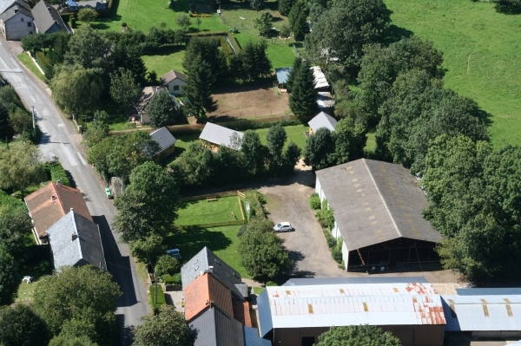

La structure comprend : Zone de pansage, sellerie, 2 carrières, manège couvert, de nombreux chemins de promenade mais également un club house et des sanitaires accessibles aux personnes à mobilité réduite.

EQUITADAPT dispose de petits chevaux / poneys (1m40 à 1m50) sélectionnés pour leur gentillesse et assez porteurs pour des adultes.

1. **RAPPEL : Amazones saisons précédentes**

Un projet AMAZONES a vu le jour en 2017. Il a depuis permis à une trentaine de femmes, suivies pour un cancer du sein, de monter à cheval pendant 9 mois. Ces Amazones bénéficient sur une année scolaire de 30 à 35 séances. Elles ont progressivement acquis des connaissances et de l’expérience à cheval jusqu’à atteindre à un niveau suffisant pour pouvoir partir en randonnée équestre sur une journée à la fin du programme.

*Cf photos sur facebook* Amazones : <https://www.facebook.com/amazonescheval>

Parmi ces cavalières, certaines ont choisi de continuer à monter à cheval une heure par semaine dans un cours collectif pour adultes EQUITADAPT.

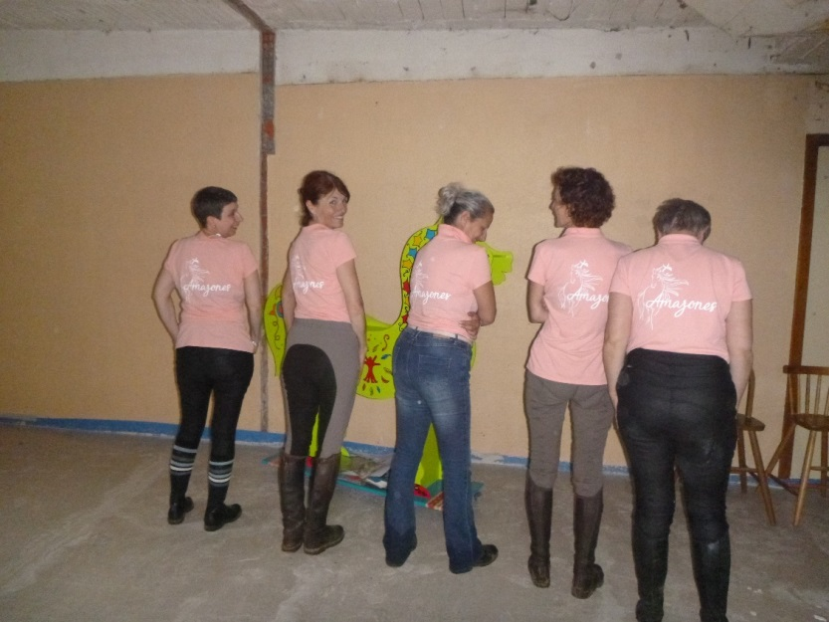

* Résultat des évaluations :
* **D’un point de vue physique :** l’endurance et la force musculaire sont significativement améliorées (évaluations au service de médecine du sport du CHU : distance parcourue au test de marche plus longue en fin de projet, désaturation moindre et bpm très inférieurs suite à l’effort entre MO et M6).
* **D’un point de vue psychologique :** le sentiment de bien être et l’image du corps sont nettement améliorés entre M0 et M6. Lesindices de dépression, d’anxiété et de mal être diminuent significativement au cours du programme. Les paramètres plus profonds comme le sentiment d’auto efficacité sont restés stables.
* Limites de ces évaluations et pistes d’amélioration :
* **Limites :** absence de groupe contrôle, effectif réduit.
* **Pistes d’amélioration :** reproduire l’activité avec un effectif plus important et, si possible, un groupe contrôle.

**REMERCIEMENTS A NOS SPONSORS ET PARTENAIRES POUR LEUR ACCOMPAGNEMENT :**

**Nos sponsors :**

**Le Centre Jean Perrin, La Ligue Contre le Cancer, La Fondation Michelin, La Chamaliéroise, Carbogen Amcis, Clermont en Rose, l’Oasis des Dômes, l’Académie des Sciences, Belles-Lettres et Arts de Clermont Ferrand**, pour leur participation financière**, Le CHRU de Clermont Ferrand** pour l’organisation des tests à l’effort et les tests de suivi psychologique sur la 1ere saison**, Les Ecuries de la Limagne** pour mise à disposition des installations équestres**, Valerie Demarchi** pour le Logo Amazones**, Anny** pour la matinée d’Attelage Saison1, **Radio Arverne** pour l’émission de novembre 2017, **France Bleu** pour l’interview sur le village de Clermont en Rose en octobre 2021 … etc…

**Nos partenaires : FFE :** Licences**, Decathlon :** tenues des Amazones**, Equitadapt :** Séances d’équitation Adaptées**,**

**Les Ecuries de la Dordogne** ou **Les Ecuries d’Ambur** pour l’organisation des journées de Randonnées

1. **PROGRAMME Amazones 2023 - 2024**

Dans le cadre d’Octobre rose, nous sommes présents au village de Clermont en Rose, au Centre Jean PERRIN et à l’Oasis des Dômes au Pôle Santé République afin de présenter notre activité. Cela nous permet de rencontrer de nombreuses patientes intéressées par programme. Cela nous encourage à poursuivre afin de pouvoir accueillir toutes les personnes intéressées tout en conservant de petits groupes, permettant d’individualiser l’enseignement et garants d’une qualité relationnelle.

**Comment bénéficier du programme ?**

**Avoir envie ! :** un rêve de petite fille, un défi …ou juste l’envie de se laisser porter par un cheval…

**Entretien individuel** préalable (Etabli par Claire Brient Psychologue bénévole de l’association Cavaltitude) pour recueillir les attentes, définir un objectif individuel et mesurer la capacité à intégrer un groupe. A noter que Claire Brient supervise l’activité

**Evaluation et certificat par le médecin traitant de la personne.**

Nous constituons généralement **2 groupes de 4 cavalières**, qui sont accueillies par Equitadapt sur une demi-journée (jeudi apm 2022/2023) sur l’année scolaire, soit environ 30 à 35 séances au total.

Un suivi des séances et feuilles d’émargement sont à disposition de nos sponsors

Toutes les personnes sont débutantes (ou ont pratiqué il y a longtemps, dans leur enfance…). Elles veulent apprendre à connaitre les chevaux avant de monter. Certaines ont de l’appréhension. Certaines pratiquent déjà une activité physique (marche, natation). D’autres ne pratiquent actuellement aucune activité physique mais pensent que l’équitation pourrait être une activité suffisamment motivante pour se dépenser physiquement. Toutes aimeraient avoir un projet de randonnée à long terme.

**Voir planning 2022/2023 à titre d’exemple (celui de 2024 n’est pas encore établi)**

1. **DEROULEMENT D’UNE SEANCE TYPE 1h30**

* **Accueil et partage des émotions** du jour, (outil baromètre des émotions qui permet de mesurer l’énergie de chaque bénéficiaire et d’adapter au mieux la séance pour chacune)
* **Théorie, Soins et préparation des chevaux**. Cela permet de responsabiliser les personnes, travailler l’autonomie, le rapport à l’animal, les bases de l’éthologie.
* **Travail avec les chevaux** ou autour des chevaux, sous différentes formes selon les séances :
* **Voltige\*** : sur un cheval tenu en longe, il s'agit d'effectuer des figures de gymnastique adaptées à chaque cavalier en fonction de ses capacités. Cela permet de prendre confiance en soi et de découvrir de nouvelles sensations en toute sécurité.
* **Parcours en main :** apprendre à imposer un itinéraire précis à un cheval en marchant à ses côtés. Cela permet de travailler la relation à l’animal sous une autre forme.
* **Ethologie**: améliorer la compréhension des comportements équins afin de pouvoir se positionner en « dominant bienveillant ».
* **Travail en liberté, en longe ou aux longues rênes**: apprendre à se positionner et à utiliser le langage du corps pour faire travailler un cheval tout en étant à pied à ses côtés, appliquer les notions d’éthologie et certains codes de dressage afin d’indiquer au cheval une allure et une direction.
* **Equitation :** apprendre à s’équilibrer, contrôler la direction et la vitesse à cheval. **Des promenades** seront également mises en place et leur durée évoluera, afin de préparer les cavaliers à une randonnée d'une journée, en fonction des possibilités de chacun.
* **Soins aux chevaux**, leur donner à manger.
* **Temps de relaxation et échanges** sur la séance afin de permettre aux personnes d’exprimer leurs ressentis et leurs attentes.

Exemple d’activité à cheval : la **Voltige\***

|  |  |  |
| --- | --- | --- |
| Objectifs | Moyens | Adaptations possibles |
| Découverte de sensations à cheval | Montoir (escalier 3 marches), gros tapis de voltige et surfaix à grandes poignées: sécurisant | Au pas et /ou au trot  Accompagnement à pied à côté |
| Travailler l'équilibre, la coordination, le schéma corporel | Réalisation de figures de voltige, de mouvements de bras... selon les capacités de chacun | Entraînement sur un bidon équipé d'un tapis et d'un surfaix. |
| Interactions avec le longeur et le cheval | - Exprimer ses émotions, ses envies  - Demander oralement au cheval des transitions (partir au trot, repasser au pas) | Pour les personnes ayant trop d'appréhension pour monter: tenir la longe et demander des transitions, marcher à côté du cheval au même rythme |

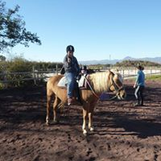

1. **PLANNING :**

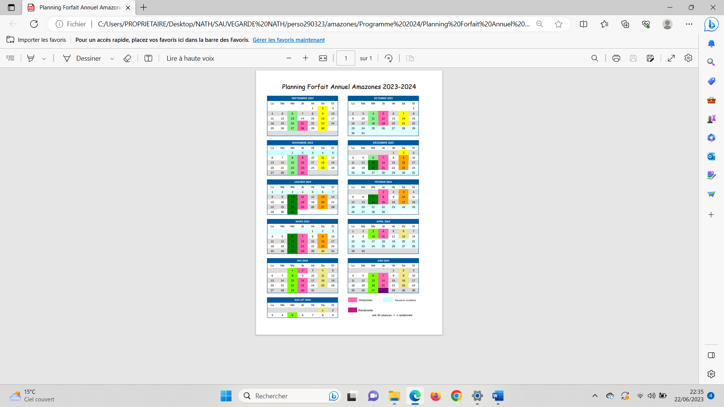

1 seance d’essai + 30 Séances tous les Jeudis apm de 13h à 16h en 2 sous-groupes.

Rando prévue le 28 juin 2024

* ***Annexe 1 : Quelques photos des saisons précedentes !***

Les Séances à Ennezat

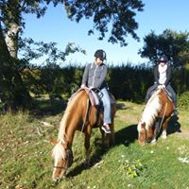  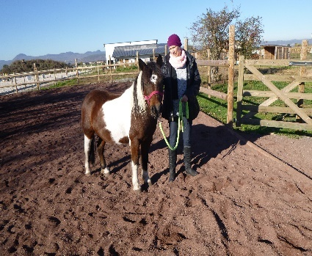

Journée du 29 mai 2018 avec rando le matin et Voltige l’apm (à l’abri de l’orage !!)

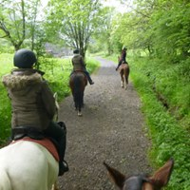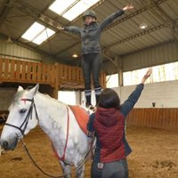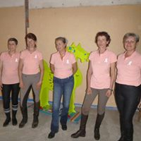

Saison 2019 et 2020 : Qu’il est bon de partir en balade! (dans le respect des mesures sanitaires 😊 )

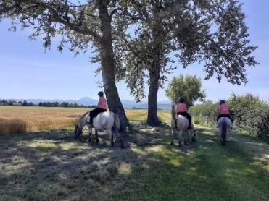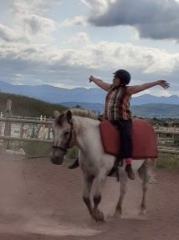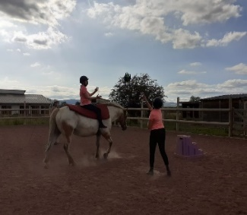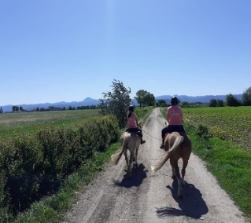

Saison 2020/2021 : Vive les activités de plein air, qui ont pu se poursuivre cette année !

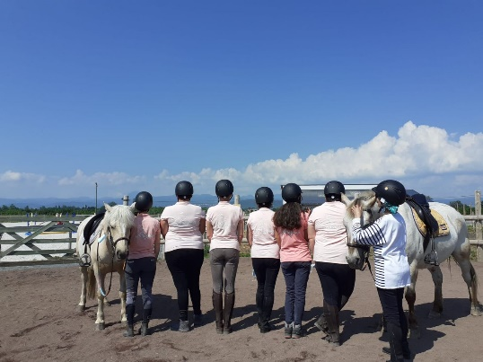***

Saison 2021/2022 : A deux, on est plus fortes !

* ***Annexe 2 : présentation détaillée des acteurs du projet***

 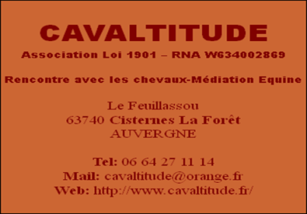

**Nathalie SALLES – TOURREIX, Association CAVALTITUDE -** [**https://www.cavaltitude.fr/**](https://www.cavaltitude.fr/)

Cavalière depuis plus de 40 ans, diplômée Accompagnateur de Tourisme Equestre, j’occupe une fonction RH d’accompagnement des personnes dans leur parcours professionnel au sein d’une grande entreprise.

Atteinte d’un cancer du sein en 2012, j’ai souhaité partager les bénéfices que je retirais personnellement de ma relation et de mes activités avec les chevaux.

J’ai alors créé l’Association **CAVALTITUDE** (Association loi 1901) dont l’objet de faciliter l'approche et la connaissance des chevaux par le plus grand nombre de personnes.  En nous adressant en particulier à des personnes en difficulté, nous souhaitons contribuer au développement des activités d'aide par la médiation avec le cheval, dont le but est la recherche des interactions positives issues de la relation Homme-Animal. Le cheval est un formidable vecteur de lien social !

Ayant l’habitude de collaborer avec Anne Cheville, je mets mon expérience professionnelle et personnelle et les moyens de notre association au service du programme Amazones, qui me touche particulièrement.

**Jonathan ROUGIER,**

Psychologue du sport et moniteur d’équitation, je partage actuellement mon temps entre la pratique de l’équitation sportive, l’enseignement de l’équitation et le suivi psychologique d’athlètes de haut niveau.

Victime d’un accident grave à l’âge de 21 ans, j’ai passé à l’époque une année complète hospitalisé, dont deux mois dans le coma. La psychologie et l’équitation ont été les deux éléments qui m’ont permis de trouver les ressources pour poursuivre mes études, obtenir mon diplôme de psychologue et retrouver un niveau de compétition national en équitation de saut d’obstacles.

Je me suis progressivement spécialisé dans le suivi psychologique de sportifs de haut niveau. En 2007, le Pr P-M. Llorca associé au Pr M. Duclos m’ont permis de créer une consultation dédiée aux sportifs listés haut niveau. Cette consultation permet aujourd’hui, de recevoir 600 sportifs par an.

En parallèle, j’ai créé une structure équestre confortable à vocation sportive. Je me suis associé avec Anne Cheville qui développe une activité d’équitation adaptée. Cette double vocation de l’établissement (sportive et sociale) est un atout majeur car elle nous permet d’optimiser l’utilisation des infrastructures et de réaliser des objectifs complémentaires qui nous tiennent à cœur.

Pour le programme AMAZONES je me suis investi dans la réalisation d’une étude de l’impact psychologique de la pratique de l’équitation chez les patientes. Il me parait particulièrement intéressant d’analyser le ressenti subjectif de la douleur en comparaison à des femmes plus sédentaires lors de leur traitement.

Notre collaboration avec l’association CAVALTITUDE est un grand enrichissement. En effet, Nathalie Salles participe régulièrement aux activités d’équitation adaptée gérées par Anne. Nathalie nous a permis d’intervenir en 2016 pour une manifestation de grande ampleur, concernant l’équitation adaptée au sein de l’entreprise Michelin.

C’est fort de cette collaboration pluridisciplinaire que nous développons, en partenariat avec le CJP, ce programme d’accès à l’équitation pour des femmes traitées pour un cancer du sein. Ce travail initié par Claire Riol, a fait l’objet d’une étude pilote en 2017/2018 dans le domaine de l’utilisation de l’équitation pour améliorer le bien-être des patientes en traitement.

**Anne CHEVILLE, EQUITADAPT** 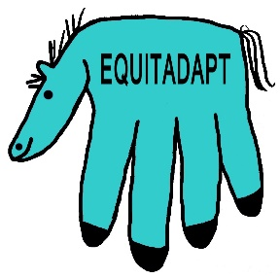

Monitrice d’équitation (BPJEPS) et monitrice éducatrice (DEME), je propose des séances d’**équitation adaptée**.

J'ai validé le BPJEPS équitation en 2007 puis j'ai travaillé en tant que monitrice d'équitation dans plusieurs centres équestres. J'ai toujours accueilli des groupes de personnes en situation de handicap (certains m'ont suivie d'une écurie à l'autre car un partenariat s'était créé avec leurs éducateurs). Progressivement, j'ai pris conscience de mon intérêt pour cet enseignement personnalisé que j'aurais voulu mettre en place pour tous mes cavaliers. J'ai décidé de continuer à me former, par correspondance, en psychologie (validation d'un DEUG de psychologie en 2010). Je suis ensuite entrée en formation à l'Institut des Travailleurs Sociaux de la Région Auvergne (ITSRA). J'ai obtenu le Diplôme d'Etat de Moniteur Educateur (DEME) en 2012.

Alors que j'effectuais des remplacements dans diverses structures médico-sociales en espérant un poste, j'ai été recontactée par des parents d'anciens cavaliers. Ces familles étaient en recherche de séances d'équitation pour leurs enfants avec autisme. Les centres équestres existants, démunis face à ce handicap, ne leur proposaient pas de solution adaptée. C'est alors que j'ai acheté mon premier poney et créé une entreprise individuelle: EQUITADAPT.

Créé en 2013, EQUITADAPT s'est développé progressivement, toujours en parallèle de mon activité salariée. Le développement s'est fait principalement par bouche à oreille. Les premiers cavaliers étaient autistes, ce handicap mental représente toujours la majorité de mes cavaliers. J'accueille également des personnes porteuses d'autres types de handicap mental (déficience intellectuelle, troubles envahissants du développement, hyperactivité,...) et quelques personnes ayant un handicap physique (hémiplégie, Infirmité Motrice Cérébrale, maladies rares,...).

EQUITADAPT est la contraction d’Équitation adaptée. En effet, je ne prétends pas faire de thérapie. J'essaie d'adapter mon activité équestre afin de la rendre non seulement accessible aux personnes en situation de handicap mais aussi afin qu'elle participe à l'évolution de ces personnes. Il s'agit de définir des objectifs individuels pour chaque cavalier en accord avec la famille, éducateurs et autres professionnels du secteur médico-social afin que l'équitation fasse partie du projet de vie de la personne.

Parmi les objectifs ciblés, certains peuvent concerner les interactions sociales. Il est alors intéressant d'inclure la personne dans un petit groupe de cavaliers valides. Ces derniers sont ainsi sensibilisés au handicap, apprennent la tolérance, le respect... ce qui est également une démarche intéressante. Un site internet a été créé en 2016: [*http://equitadapt.wix.com/limagne*](http://equitadapt.wix.com/limagne)

Depuis 2017, dans le cadre du programme Amazones de l’Association CAVALTITUDE, j’accueille des femmes suivies à Jean Perrin pour un cancer du sein. Les séances au contact des chevaux sont un moment d’évasion physique et morale, un moyen d’oublier les difficultés quotidiennes. Je suis ravie de mettre à leur service mes poneys, de partager mes connaissances et mon expérience des chevaux, afin de réaliser avec elles un projet équestre adapté qui tient compte de leurs capacités, de leurs appréhensions mais surtout de leurs envies.

**Marie Augey,**

Psychomotricienne depuis 2003, j’ai travaillé dans différents établissements, auprès de jeunes présentant des troubles du psychisme et des troubles du spectre autistique. Cavalière depuis 30ans, j’ai rapidement utilisé cette médiation dans le cadre professionnel. J’ai suivi une formation « Thérapie avec le cheval ». L’animal est un tiers dans la relation de soin avec les patients qui nous permet d’aborder tant les difficultés psychologiques que psychomotrices, sensorielles, motrices.

J’ai rencontré Anne lors d’un de ses remplacements dans la structure où je travaille. Nous avons commencé à travailler ensemble lorsqu’EQUITADAPT a été créé. Les propositions se sont progressivement développées :

* séance en individuel ou en groupe avec location des poneys ;
* groupe « Voltige » avec Anne grâce à une subvention de la Fondation Sommer ;
* groupe de travail pour permettre une découverte professionnelle (nettoyage de l’bri de poneys, réparation de clôture, tuyaux…).

A titre personnel, je me suis investie en tant que bénévole sur des projets portés par EQUITADAPT comme l’Association AVEC et depuis cette année avec CAVALTITUDE pour le programme Amazones. Je me sens ravie de pouvoir apporter mon regard et mes compétences professionnelles.

**Claire Brient**

Cavalière depuis l'enfance et psychologue clinicienne, j'essaie d'associer l'animal dans mes prises en charge en secteur psychiatrique. Plusieurs expériences m'ont permis d'introduire un animal tiers dans des relations soignantes, dynamisant nos prises en charge et permettant une nouvelle approche au sein de l'institution hospitalière.

Ayant rencontré Anne dans le cadre de ma formation initiale, j'ai continué à collaborer aux propositions et différents projets d'Equitadapt et de Cavaltitude. Avec l'aide de ma perspective professionnelle et avec mon expérience du monde du cheval, j’aide le programme Amazones dans les difficultés rencontrées, notamment pour analyser les dynamiques groupales ou les situations complexes. J’apporte un soutien technique en tant que psychologue, mais également d'aide au déroulement du groupe si besoin.